**Registracija slike pomoću homografije**

**Domaći iz Analize biomedicinske slike**

Ivana Pešić i Ivana Munjas

Registracija slike je transformacija koja nam omogućava da poravnamo dve slike tako da se koordinate njihovih pojedinih obeležja poklapaju. Ona ima mnogo primena, a konkretno u biomedicini se koristi kada postoji više uzastopnih snimanja nekog dela tela i potrebno je poravnati slike pre dalje obrade.

Najpoznatiji način za registraciju slike je pomoću homografije. Homografiju predstavlja matrica dimenzija 3x3.

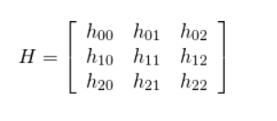

Dve slike su povezane pomoću homografije ako su ispunjena dva uslova:

1. Objekat koji želimo da poravnamo se nalazi u jednoj ravni
2. Kamera sme da se rotira samo oko svoje optičke ose

Ako su *(x1 ,y1)* koordinate tačke na prvoj slici i *(x2 ,y2)* koordinate iste fizičke tačke na drugoj slici, tada ih homografija *H* povezuje na sledeći način:

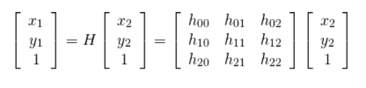

Ako bismo znali homografiju, mogli bismo da je primenimo na sve piksele jedne slike da dobijemo sliku koja je poravnana u odnosu na referentnu sliku. Ukoliko je poznato 4 ili više tačaka koje označavaju ista obeležja na obe slike, rešavanjem sistema linearnih jednačina moguće je pronaći matricu *H.* Ove tačke nazivaju se *keypoints* i njihovo detektovanje se vrši u 2 koraka:

1. Radi se lokalizacija tačaka koje ostaju stabilne kada se vrše transformacije slike (translacija, skaliranje, rotacija).
2. Kada se pronađu lokacije značajnih tačaka, sledeći korak je kodiranje njihovog izgleda i izgleda njihove okoline. Time dobijamo sekvence brojeva za svaku od tačaka i u idealnom slučaju te sekvence će biti iste za parove tačaka na referentnoj i rotiranoj slici.

Korišćeni algoritmi za lokalizaciju i deskripciju su *FAST* i *BRISK,* respektivno.

Konačno, algoritam za registraciju pomoću homografije sastoji se iz sledećih koraka:

1. Učitavanje referentne i rotirane slike.
2. Detektovanje obeležja (lokalizacija i deskripcija).
3. Pronalaženje obeležja koja se najviše poklapaju (zadržavamo 15 % obeležja sa najvećim stepenom poklapanja).
4. Izračunavanje matrice *H.*
5. Ispravljanje rotirane slike u odnosu na referentnu.

Literatura:

1. <https://en.wikipedia.org/wiki/Homography_(computer_vision)>
2. <https://www.robots.ox.ac.uk/~vgg/rg/papers/brisk.pdf>
3. <https://docs.opencv.org/3.0-beta/doc/py_tutorials/py_feature2d/py_fast/py_fast.html>
4. <https://www.learnopencv.com/image-alignment-feature-based-using-opencv-c-python/?fbclid=IwAR3G1FvJrRKV5WJZaMMUB460qAVM_7ONEvAcedv_help7XIN3bCe5z9Qmd0>